Larible thomas
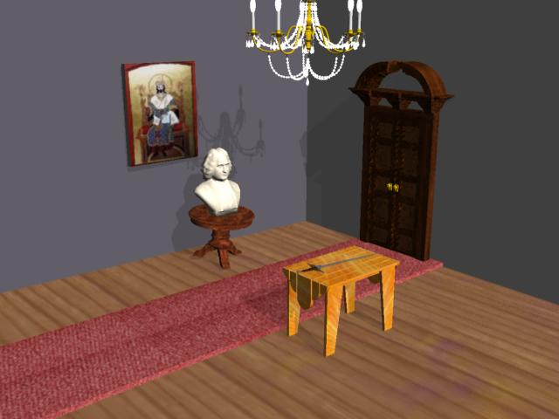

Salomon m’invita dans son palais. Il était grand avec des statuettes deux fois plus grandes que moi. Sur une table en or se trouvait l’épée qu’avait utilisée notre roi pour terrasser le Cyclope. J’avançai jusqu'à la porte qui m’éblouissait de ses poignées en or sur un rouge doré. Elle s’ouvrit tout doucement. Un grincement agréable résonna. Ulysse m’attendait sur son trône en or. Cette salle écrasait les arrivants de sa grandeur. Les sculptures à l’effigie du souverain de cette ville l’embellissaient. Ulysse était assis sur son trône.

